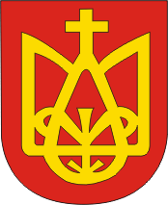
Город Рогнеды и Изяслава
Заславль
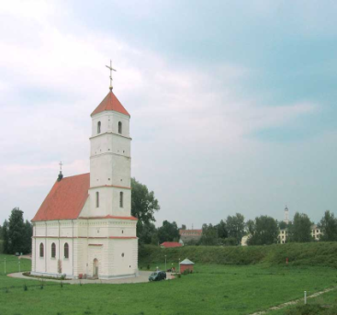
Заславль – город с тысячелетней историей. Он был основан около 985 года киевским князем Владимиром для жены Рогнеды и сына Изяслава. На окраине Заславля сохранилось древнее городище тех времён. К шестнадцатому веку относятся валы оборонного замка и протестантской церкви (сейчас православная). В Заславле действует этнографический комплекс со старинной мельницей, кузницей и "хатой завозника".

Организация:
Сбор: |  | в
Выезд: | -//- | в
Возвращение: | -//- | в
Автобус:
Экскурсовод:

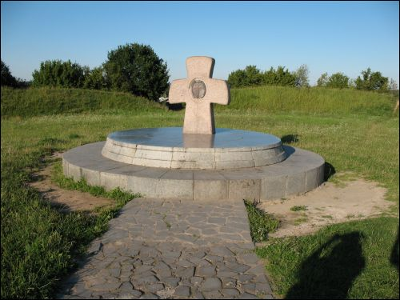
- Дорога до Заславля (1 час). Путевая информация;
- Городище "Замэчек" 10 века;
- Городище "Вал", Спасо-Преображенская церковь 16 века (бывшая протестантская);
- Бывшая Рыночная площадь, костёл Рождества Пресвятой Девы Марии 18 века, памятный камень в честь основания города;
- Экскурсия по этнографическому комплексу "Млын" (паровая мельница начала 20 века, амбар, кузница, "хата завозника" – своеобразная гостиница для тех, кто привозил зерно на помол);
- Музей мифологии леса, в котором представлены сказочные персонажи, созданные фантазией наших предков.

Продолжительность экскурсии: 5 ч.
Протяжённость маршрута: 70 км.

